https://recettesfood.com

طريقة عمل : بقسماط لمرضى السكر و الدايت
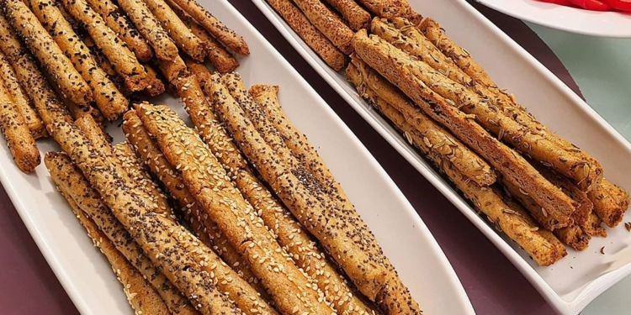

المقادير :- كوب ماء دافئ
ملعقة صغيرة خميرة
ملعقة صغيرة عسل أبيض
2كوب دقيق شوفان أو أكثر حسب الإحتياج
ربع كوب بذر كتان
2ملعقة كبيرة زيت
رشة ملح (يمكن إضافة الآتي حسب الرغبة)
ملعقة كبيرة نخالة شوفان
ملعقة كبيرة بذور الشيا
ملعقة كبيرة لبن بودر
زعتر جاف
روز ماري جاف
بقدونس جاف
كركم وكاري وبابريكا
شمر وحبة البركة وسمسم
طريقة التحضير :- تذاب الخميرة والعسل مع الماء الدافئ ثم يضاف دقيق الشوفان ويقلب ثم الزيت ويقلب وتترك لترتاح حتى يمتص دقيق الشوفان كل الماء ويمكن إضافة القليل من دقيق الشوفان للحصول على عجينة يمكن فردها وتوضع الإضافات حسب الرغبة وحسب الإمكانيات المتوفرة ثم يشكل البقسماط باليد ويرص على صاج مبطن بورق زبدة و يدهن بالماء ثم يرش عليه حبة البركة…الخ ويدخل الفرن على درجة حرارة هادئة 160 لوقت أطول حتى يتحمص جيداً ويقدم

طريقة عمل : سلطة باذنجان جديدة
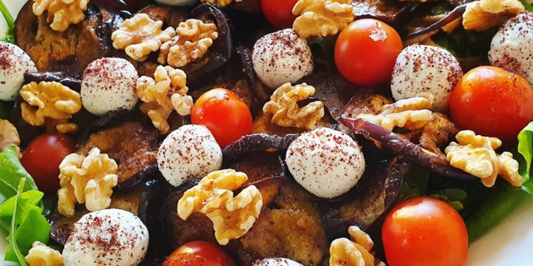
المقادير:
جرجير
باذنجان مشوي
عين جمل
طماطم
كرات جبن مذيج من الفيتا و الركفور
للصوص:
ربع كوب دبس رمان
معلقتين زيت زيتون
معلقة صغيرة عسل ابيض
معلقة كبيرة خل ابيض او بلسمي
نصف معلقة صغيرة بدرة بصل
معلقة صغيرة سماق
ملح و فلفل

طريقة عمل : الصوصات في المنزل
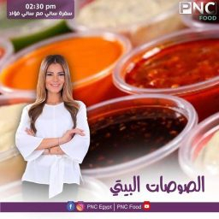
المقادير:
1 كوب سمسم غير محمص
¼ كوب زيت
02 زبدة فول سوداني بيتي.
المقادير:
1 كوب فول سوداني مقشر غير مملح
¼ كوب او اكتر زيت عباد الشمس
1 ملعقة كبيرة عسل + رشة ملح
03 لبن محلى مكثف.
المقادير:
1 كوب لبن نيدو بودرة
1 كوب سكر بودرة منخول – 160 جرام
1/3 كوب ماء مغلي – 65 مللي
1 ملعقة كبيرة زبدة
04 كاتشب بيتي دايت.
المقادير:
1 كوب صلصة حمراء
1 كوب ماء
1 ملعقة كبيرة نشا (او اكثر حسب الحاجة)
3 ملعقة كبيرة خل
سكر دايت بودرة حسب الاحتياج
ملح
فلفل اسود
بودرة بصل
بودرة ثوم
بابريكا
05 المايونيز اللايت.
المقادير:
2 صفار بيض
3 ملعقة كبيرة زيت
1 ملعقة كبيرة خل
1 ملعقة كبيرة مستردة
1 كوب حليب خالي الدسم
2 ملعقة كبيرة جداً نشا
ملح
الطريقة:
يذاب اللبن مع النشا، ثم يوضع على النار مع التقليب المستمر حتى يغلظ القوام، ثم يرفع من على النار
في محضرة الطعام، يخفق صفار البيض مع ملعقة من الزيت، ثم يضاف باقي الزيت بالتدريج مع الخفق
ثم يضاف الخل والمسطردة والملح ويخفق الخليط
ثم يضاف خليط اللبن والنشا بالتدريج اثناء الخفق
يحفظ في برطمان نظيف وجاف في الثلاجة لمدة اسبوع
ملاحظات:
يمكن اضافة منكهات للمايونيز مثل الثوم او اي اعشاب
يمكن اضافة فلفل ابيض
اللبن مع النشا لما يوضع وهو ساخن ده بيساعد علي تسوية البيض
يمكن اضافة ملعقة صغيرة او كبيرة من المسطردة حسب الرغبة
06 هاني مسترد صوص.
المقادير:
½ كوب مايونيز لايت
¼ كوب مستردة
¼ كوب عسل ابيض
1 ملعقة كبيرة خل ابيض
رشة ملح
رشة بابريكا
الصوصات البيتي.
كريمة الشوكولاتة القابلة للدهن البيتي.
المقادير:
50 جرام كاكاومحلي
25 جرام ماء مغلي + 100 جرام شوكولاتة سادة مبشورة
50 جرام زبدة صفراء + 200 جرام حليب مكثف محلى
50 جرام قشطة علب
125 جرام بندق محمص – كوب
الطريقة:
يراعى الدقة في المقادير لضمان نجاح الوصفة
يضرب البندق جيدا في محضرة الطعام، حتى يصبح سائل القوام وناعم تماما
يذاب الكاكاو مع الماء على نار هادئة حتى يذوب الكاكاو تماما ويصبح ناعم جدا
ثم تضاف الزبدة ويقلب الخليط حتى تذوب الزبدة،ثم ترفع من على النار، ثم تضاف الشيكولاتة المبشورة وتقلب حتى تذوب
ثم تضاف القشطة، ثم اللبن المكثف ويقلب الخليط حتى يمتزج تماما،
يضاف المزيج السابق لخليط البندق في محضرة الطعام، ويضرب مع بعضه حتى تتجانس المكونات تماما
يحفظ كريمة الشوكولاته في برطمان جاف ونظيف في الثلاجة لمدة اسبوع
ملاحظات:
الوصفة في في البداية بتكون مائلة الي السيولة،تترك في التلاجة ليلة كاملة هتتحول لقوام متماسك اكتر وتبقي اقرب للقوام الصحيح للنوتيلا الاصلية
يراعى ان يكون البندق نوع جيد ومحمص مظبوط ( مش محروق ولا نئ)
القشطة مهمة جدا في الوصفة لانها عامل رابط لكل المكونات مع بعض (ولو استغنينا عنها الوصفة هتفصل ماء عن الدسم)
يراعى ان تكون محضرة الطعام صغيرة لضمان ضرب كل المكونات جيدا مع بعضها
يمكن استخدامها في تزيين الكاب كيك
الثومية اللايت:
المقادير:
3 ملعقة كبيرة زيت
1 ملعقة كبيرة خل
1 ملعقة ثوم مهروس كبيرة
1 كوب ماء
2 ملعقة كبيرة جداً نشا
ملح
الطريقة:
يذاب اللبن مع النشا، ثم يوضع على النار مع التقليب المستمر حتى يغلظ القوام، ثم يرفع من على النار
في محضرة الطعام، ثم يضاف باقي الزيت بالتدريج مع الخفق
ثم يضاف الخل والثوم والملح ويخفق الخليط
ثم يضاف خليط اللبن والنشا بالتدريج اثناء الخفق
يحفظ في برطمان نظيف وجاف في الثلاجة لمدة اسبوع
زبدة فول السوداني بالتمر.
المقادير:
1 كوب فول سوداني مقشر غير مملح
½ كوب تمر مخلي
زيت حسب الاحتياج
عسل ابيض حسب الرغبة
زبدة فول السوداني بالقرفة.
المقادير:
1 كوب فول سوداني مقشر غير مملح
1 ملعقة قرفة
زيت حسب الاحتياج
عسل ابيض حسب الرغبة
زبدة فول السوداني بزيت جوز الهند.
المقادير:
1 كوب فول سوداني مقشر غير مملح
زيت جوز الهند حسب الاحتياج
عسل ابيض حسب الرغبة

طريقة عمل : اكلات بطاطس للشتاء
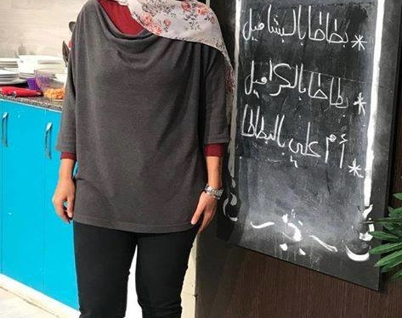
سناك البطاطا المسلوقة للأطفال
بطاطا مقشرة ومقطعه مكعبات وسط
سكر حسب الرغبة
القليل من الماء
طريقة التحضير
ترفع البطاطا على النار مع السكر والقليل من الماء. يغطى إناء الطهي وتترك البطاطا على نار متوسطة لتنضج على البخار.
ترفع البطاطا من على النار عند تمام النضج وتقدم ومن الممكن إضافة المكسرات او القرفة او الكراميل حسب الرغبة.
أم علي بالبطاطا
كيلو بطاطا مكعبات صغيرة مقشرة
تورتة ميلفية مكسرة
نصف كوب زبيب
نصف كوب جوز هند
كوب مكسرات مشكلة
لتر ونصف حليب
٢٥٠ مللي كريمة
٢٥٠ جم قشطة
كوب ونصف سكر
ملعقة صغيرة سائل فانيليا
رشة قرفة
رشة جوزة الطيب
طريقة التحضير
يرفع الحليب على النار مع الكريمة والسكر وجوز الهند والفانيليا. يترك الخليط ليسخن بدون غليان لمجرد أن يذوب السكر.
يكسر الملفيه في طبق بايركس كبير وعميق. توزع المكسرات والزبيب. تضاف البطاطا على الوجه وترش بالقرفه والسكر. يصب خليط الحليب الساخن على المكونات. توزع القشطة على الوجه بالتساوي.
يطهى الطبق في فرن ساخن على درجة حرارة ١٨٠ بحرارة من أسفل وأعلى حتى يحمر الوجه.
ترفع أم على من الفرن عند تمام الطهي وتقدم.
بطاطا بالكراميل
٢ كيلو ونصف بطاطا مكعبات مقشرة
كوب مكسرات مشكلة
نصف كوب زبدة
ملعقة صغيرة قرفة
نصف ملعقة صغيرة كبابة صيني
ربع ملعقة صغيرة جوزة الطيب
ربع ملعقة صغيرة قرنفل مطحون
ملعقة صغيرة سائل فانيليا
نصف كوب سكر
لعمل صوص الكراميل
٢ ونصف كوب سكر
كوب ماء
نصف كوب كريمة
ربع كوب زبدة
نصف ملعقة صغيرة سائل فانيليا
رشة ملح
طريقة التحضير
لعمل صوص الكراميل يرفع السكر مع الماء على النار ويترك الخليط ليتحول للون الذهبي. يرفع السكر من على النار ويضاف له الكريمة والزبدة. تقلب المكونات لتتجانس ثم ترد على النار لتذوب تماماً. يضاف رشة من الملح وتضاف الفانيليا وتقلب المكونات. يترك صوص الكراميل ليهدأ من الحرارة لحين التقديم.
تسيح الزبدة وتضاف للبطاطا ومعها التوابل والسكر. تشوى البطاطا في فرن ساخن على درجة حرارة ٢٠٠ حتى تتكرمل وتحمر.
تقدم البطاطا المشوية ساخنه ويضاف على الوجه صوص الكراميل والمكسرات.
بطاطا بالبشاميل
كيلو ونصف بطاطا مقشرة مكعبات وسط
أعواد روزماري
رشة جوزة الطيب
فلفل أبيض
قرفه
ملح وفلفل أسود
زيت نباتي
صوص بشاميل متوسط السمك
جبنة رومي مبشورة
طريقة التحضير
تخلط البطاطا مع كل المكونات ما عدا الجبنة والبشاميل. تنقل البطاطا لطبق بايركس وترش بالجبنه الرومي. يغطى الوجه تماماً بصوص البشاميل وتوزع الجبنه الرومي المبشورة على الوجه.
يطهى الطبق في فرن ساخن على درجة حرارة ٢٠٠ حتى يحمر الوجه.

طريقة عمل : أرز معمر بكبدة الدجاج
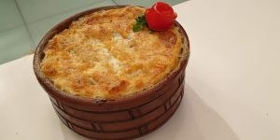
المقادير:
- ¼ كيلو كبدة دجاج منقوعة في لبن نصف ساعة
- 1 كوب أرز مصري
- 1 كوب ماء مغلي
- 1 ½ كوب كريمة لباني
- 2 ملعقة كبيرة زبدة او سمنة بلدي
- 1 بصلة كبيرة مبشورة ومشوحة لون ذهبي فاتح
- رشة جوزة الطيب
- ورق لورا بودرة
- 2 فص مستكة
- رشة قرفة
- ملح
- فلفل اسود
الطريقة:
في حلة على النار يوضع الارز مع الماء المغلي ويترك حتى يتشرب الارز كل الماء، ليصبح مسلوق نصف سلقة
تضاف الكريمة اللباني والمستكة الي الارز وتقلب جيداً
في طاسة اخرى على النار، توضع ملعقة من السمنة ويشوح البهارات ثم تضاف االكبدة والملح والفلفل الاسود وتشوح ثم يضاف البصل المشوح ويقلب
تضاف محتويات الطاسة الي الارز ويقلب جيدا، ويمكن اضافة قليل من اللبن اذا احتاج لسوائل اكثر
يدهن قالب الفخار بالسمنة جيدا، ثم يوضع خليط الارز الكبدة فيه، ويوضع على الوجه سمنة او قشطة
يدخل الفرن على 160 درجة حتى النضج، ثم تفتح الشواية في الاخر ليأخذ لون على الوجه
ملحوظة:
يمكن استبدال الكريمة اللباني بكوب من اللبن ونصف كوب قشطة
يمكن استبدال الكبدة بدجاج او بلحم الحمام
يمكن تشويح المستكة في ملعقة زبدة ثم نشوح الارز ونضف الماء المغلي ونتركه ياخذ غلوة ثم نضف الكريمة اللباني
يمكن التحكم في طراوة الارز حسب الرغبة عن طريق اضافة المزيد من المرقة او الماء

